«Роль дыхательной гимнастики, как метод оздоровления дошкольников»

Консультация для родителей
Мехнина Наталья Петровна

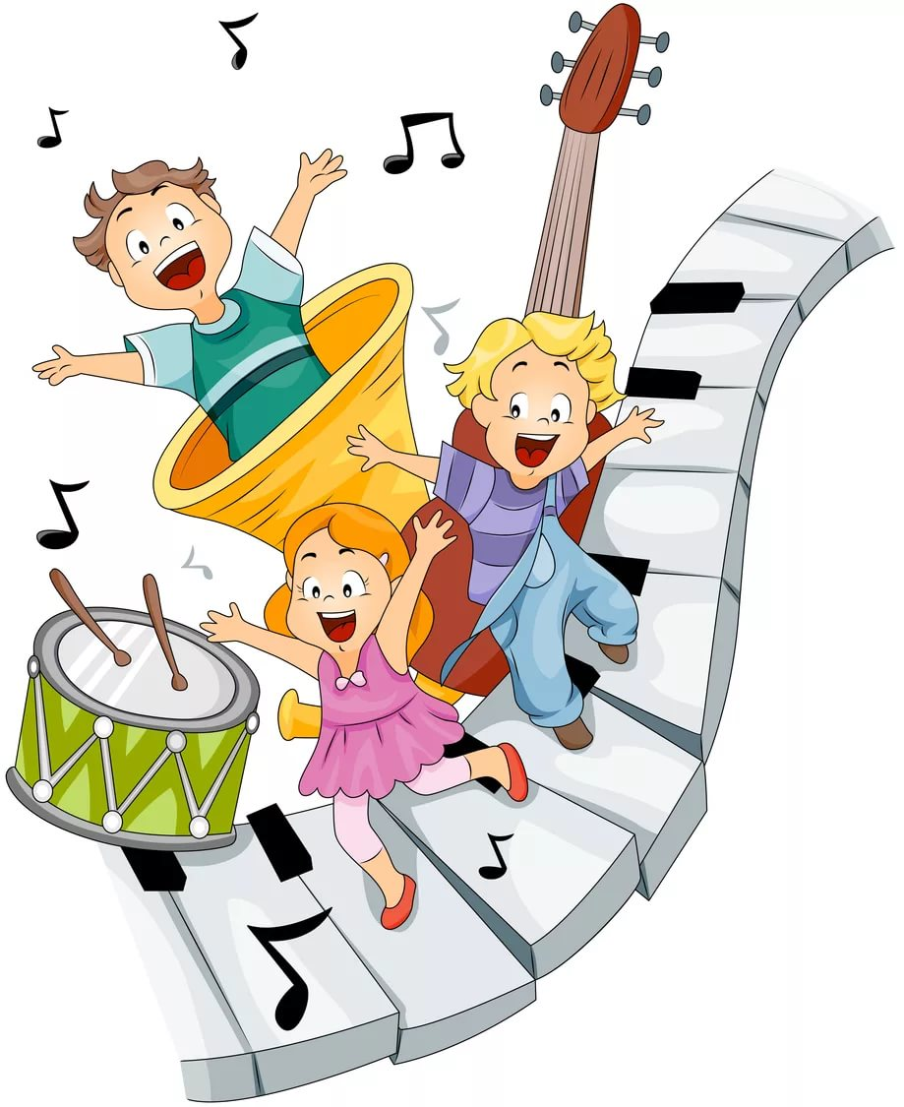

Музыка объединяет моральную, эмоциональную и эстетическую сферы человека. Музыка — это язык чувств.
В.А. Сухомлинский

Дыхание - это жизнь. Справедливость такого утверждения вряд ли у кого-нибудь вызовет возражение. Действительно, если без твердой пищи организм может обходиться несколько месяцев, без воды - несколько дней, то без воздуха - всего несколько минут.
Речевое дыхание отличается от обычного дыхания. Речевое дыхание - это управляемый процесс. А поможет управлять этим процессом - дыхательная гимнастика. Дыхательная гимнастика помогает в коррекционной работе с детьми, заикающимися, с ОНР, другими речевыми расстройствами. Она необходима для часто болеющих детей, но так же и для здоровых детей, чтобы сохранить это самое здоровье. А. Н. Стрельникова утверждала: «Люди плохо дышат, говорят, кричат и поют, потому что болеют, а болеют, потому что не умеют правильно дышать. Научите их этому - и болезнь отступит».
Давайте поможем своим детям!
С чего же начать? Дыхательная гимнастика начинается с общих упражнений. Проще говоря, необходимо научить детей правильно дышать. Цель этих упражнений - увеличить объём дыхания и нормализовать их ритм. Ребёнка учим дышать при закрытом рте. Тренируем носовой выдох, говоря ребёнку: «Вдыхай глубоко и выдыхай длительно через нос». Предлагаем вам самим проделать это. На первый взгляд простое упражнение (повторяют это упражнение 4-5 раз). Затем мы тренируем у ребёнка ротовой выдох, закрывая при этом ноздри ребёнка. Ребёнка учат задерживать вдох, добиваясь быстрого и глубокого вдоха и медленного, продолжительного выдоха.
Суть дыхания в том, чтобы впустить воздух в лёгкие и насытить кислородом кровь в лёгочных альвеолах. Дыхание распадается на два акта: вдох, во время которого грудь расширяется и воздух проникает в лёгкие, и выдох - грудная клетка возвращается к своему обычному объёму, лёгкие сжимаются и выталкивают имеющийся в них воздух. Ваша задача научить ребёнка хорошо очищать лёгкие. Если он полностью не выдыхает, то в глубине лёгких остаётся изрядное количество испорченного воздуха, а кровь получает мало кислорода, научив ребёнка дышать через нос, вы поможете ему избавиться от частого насморка, кашля, гриппа, ангины.
Дыхательные упражнения проводятся со стихотворным и музыкальным сопровождениям. Я предлагаю один из многих комплексов упражнений:
«ЧАСИКИ»
Часики вперёд идут,
За собою нас ведут.
И. п. - стоя, ноги слегка расставить.
1 взмах руками вперёд «тик» (вдох)
2 взмах руками назад «так» (выдох)
«ПЕТУШОК»
Крыльями взмахнул петух,
Всех нас разбудил он вдруг.
Встать прямо, ноги слегка расставить,
руки в стороны - (вдох), а затем хлопнуть ими по бёдрам, выдыхая произносить «ку-ка-ре-ку»
повторить 5-6 раз.
«НАСОСИК»
Накачаем мы воды,
Чтобы поливать цветы.
Руки на поясе. Приседаем - вдох, выпрямляемся - выдох.
Можно выпрямляясь произносить - «с-с-с»
«ПАРОВОЗИК»
Едет, едет паровоз
Деток в садик он привёз.
Дети двигаются по кругу. Руки согнуты в локтях и прижаты к телу, пальцы сжаты в кулачки.
Делая соответствующие движениядети приговаривают «чух-чух-чух».
Упражнение выполняется 20-30 сек.
«ДЫХАНИЕ»
Тихо - тихо мы подышим,
Сердце мы своё услышим.
И. п. - стоя, руки опущены.
1 медленный вдох через нос, когда грудная клетка начнёт расширяться - прекратить вдох и сделать паузу (2-3 сек).
2 - плавный выдох через нос.
Уважаемые коллеги, выходите на середину зала и на некоторое время вы станете детьми и поиграем.
После дыхательной гимнастики воспитатели возвращаются на свои места.
Кроме дыхательных упражнений с движениями, так же с детьми можно и нужно проводить статичные дыхательные упражнения в положении сидя на стуле. С некоторыми из них я вас сейчас познакомлю и расскажу об особенностях их выполнения.
«КОРАБЛИК»
Ребёнку предлагается широкая ёмкость с водой, а в ней - бумажные кораблики, которыми могут быть простые кусочки бумаги, пенопласта. Ребенок, медленно вдыхая, направляет воздушную струю на «кораблик», подгоняя его к другому «берегу».
«СНЕГОПАД»
Сделайте снежинки из ваты (рыхлые комочки). Предложите ребёнка устроить снегопад. Положите «снежинку» на ладошку ребёнку. Пусть он правильно её сдует.
«ЖИВЫЕ ПРЕДМЕТЫ»
Возьмите любой карандаш, фломастер, катушку из-под ниток. Положите выбранный вами предмет на ровную поверхность стола. Предложите ребёнку плавно подуть на карандаш или катушку. Предмет покатится по направлению воздушной струи.
«ПУЗЫРЬКИ»
Эта игра, которую почти все родители считают баловством и не разрешают детям в неё играть. На самом деле, она является дыхательным упражнением и очень проста в использовании. Нужна лишь трубочка-соломинка и стакан воды. Обращаем внимание ребёнка на то, чтобы выдох был длительным, то есть пузырьки должны быть долго.
«ДУДОЧКА»
Используем всевозможные свистки, дудочки, детские музыкальные инструменты, колпачки от шариковых ручек, пустые пузырьки. Дуем в них.
«ФОКУС»
Это упражнение с кусочками ваты, которое помогает подготовить ребёнка к произнесению звука Р. Вата кладётся на кончик носа, ребёнку предлагается вытянуть язык, загнуть его, кончик вытянуть вверх и подуть. Ватка в идеале должна взлететь вверх.

«БАБОЧКА»
Вырежьте из бумаги несколько бабочек. К каждой привяжите нитку на уровне лица ребёнка. Затем предложите подуть на бабочку, чтобы она «взлетела»
«СВЕЧА»
Ребёнку предлагается подуть на огонёк горящей свечи так, чтобы не задуть её, а лишь немного отклонить пламя. Дуть нужно долго, потихоньку, аккуратно.
«ФУТБОЛ»
И кусочка ваты или салфетки скатайте шарик - это будет мяч. Ворота можно сделать из двух кубиков или брусков. Ребёнок дует на «мяч», пытаясь забить «гол».
«ГРЕЕМ РУКИ»
Предложите ребёнку контролировать выдох ладошками (тыльной стороной) - дуем на ладошки. Это же упражнение используется при постановке свистящих и шипящих звуков. Если «ветерок» холодный и воздушная струя узкая, значит звук С произносится правильно. При произнесении звука Ш «ветерок» тёплый, «летний», воздушная струя широкая, ладошки греются.
«КТО СПРЯТАЛСЯ?»
На предметную картинку, размером с четверть альбомного листа наклеиваем с одного края гофрированную бумагу, изрезанную бахромой. Получается, что картинка спрятана под тоненькими полосками бумаги. Ребёнок подует на бахрому, так, чтобы она поднялась и увидит картинку.
Прежде чем проводить дыхательную гимнастику со всеми детьми, следует ознакомиться с их медицинскими картами. Дыхательную гимнастику не рекомендуется делать детям, имеющим травмы головного мозга, травмы позвоночника, при кровотечениях, при высоком артериальном и внутричерепном давлении, пороках сердца и при некоторых других заболеваниях!
«Дети в мире природы и музыки»
Даже самые маленькие дети прекрасно воспринимают классическую музыку. Чистая и светлая музыка положительно влияет на здоровье и творческие способности детей.
- Пер Гюнт. Утро-муз. Эдвард Григ
- Времена года. Зима-муз. Антонио Вивальди
- Времена года. Ноябрь. На тройке-муз. Петр Чайковский
- Времена года. Весна-муз. Антонио Вивальди
- Времена года. Апрель-Подснежник-муз. Петр Чайковский
- Времена года. Лето-муз. Антонио Вивальди
- Щелкунчик. Вальс цветов-муз. Петр Чайковский
- Времена года. Июль-Песня косаря-муз-Петр Чайковский
- Сказка о царе Салтане. Полет шмеля-муз. Николай Римский-Корсаков
- На охоте. Полька-муз. Йозеф Штраус
- Маленькая ночная серенада-муз. Вольфганг Моцарт
- Времена года. Осень-муз. Антонио Вивальди
- Времена года. Октябрь-Осенняя песня-муз. Петр Чайковский
- Щелкунчик. Сцена в сосновом лесу-муз. Петр Чайковский
- Карнавал животных. Лебедь-муз. Шарль Камиль Сен-Санс
«Чудесные свойства улыбки»
Установлено, что доброжелательное выражение лица возбуждает центры положительных эмоций, приводит в хорошее настроение, помогает трудиться и жить. Поэтому нельзя ходить с мрачным, скучным лицом даже тогда, когда настроение у вас неважное.
Человек с естественной, приветливой улыбкой и сам обретает бодрость и жизнерадостность, повышает настроение у окружающих. Улыбка и смех - возбудители положительных эмоций. По образному выражению Стендаля, смех убивает старость. Намек на улыбку, сдержанная улыбка, нежная улыбка, радостная улыбка - каждая хороша по-своему. Ничто не стоит так дешево и не ценится так дорого, как вежливость, украшенная приятной улыбкой.
Очень полезно каждый день начинать так. Утром перед зеркалом нужно вспоминать что-нибудь приятное, что поможет придать лицу приветливое выражение. Только с таким выражением вы вправе обращаться к окружающим. Конечно, деланная улыбка, не отражающая положительных эмоций, способна произвести на окружающих самое неприятное впечатление. Улыбка “по заказу” как и истерический смех или хохот без оттенка искренности и радости, ничего общего не имеют с задачами самовоспитания.
Общеизвестно, что можно воздействовать на поток мыслей и эмоций, видоизменяя напряжение мышц всего тела. Можно, например, скуку или дурное настроение попробовать преодолеть с помощью ритмичных движений под хорошую эстрадную музыку, и вы увидите, что такой танец даже в одиночку вызовет у вас мышечную радость.
Если кому-то ритмичные движения неприятно выполнять под эстрадную музыку, можно легко и эффективно делать их под любую подходящую мелодию (“Юпитер” Моцарта). Угнетенное состояние легко снимается, а плохое настроение повышается от тихого насвистывания мелодии “с настроением”. Попробуйте, например, насвистывать мелодию композитора Блантера, вникая в смысл слова:
“Когда душа поет и просится сердце в полет -
В дорогу далекую, небо высокое, к звездам нас зовет”.
Посвистывая про себя, особенно на лоне природы, в тиши лесных просторов, иногда под аккомпанемент птичьих голосов, является одновременно и эстет терапией (лечение красотой), и двигательно-вокальной терапией.
Такое же воздействие оказывают звукодвигательные дыхательные упражнения. Знаменитая танцовщица Айседора Дункан утверждала, что естественный танец, выражающий эмоции в виде движений в соответствии с характером музыкального произведения, является не только эффективным методом самовыражения, но и мощным методом повышения культуры эмоций.
Лучезарная улыбка помогает доброжелательно относительно относиться к людям, с которыми общаешься, и избегать критических ситуаций, способных испортить настроение. Доброжелательная улыбка, как правило, вызывает улыбку и соответствующее настроение и у окружающих.
Улыбка, так же как и хорошая шутка, радостное мироощущение, создает благоприятную атмосферу для общения.
Улыбайтесь для себя, улыбайтесь для других.

